分布式光纤震动传感系统软件说明书

快速启动

1.1后向散射曲线

1.1.1点击菜单栏->开始->运行
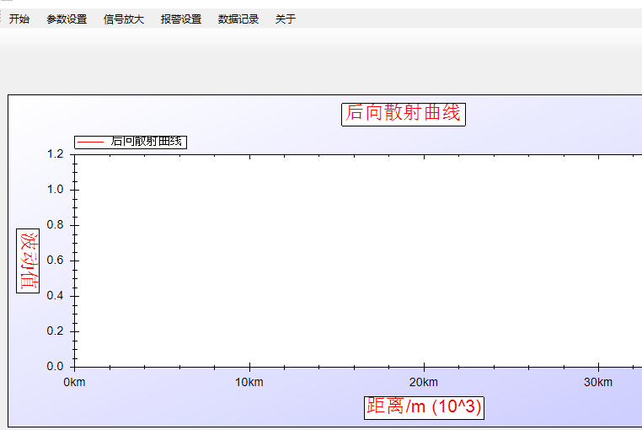
此时后向散射曲线OFF按钮颜色产生变化
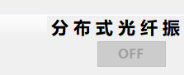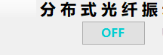

1.1.2点击OFF，页面绘制出曲线
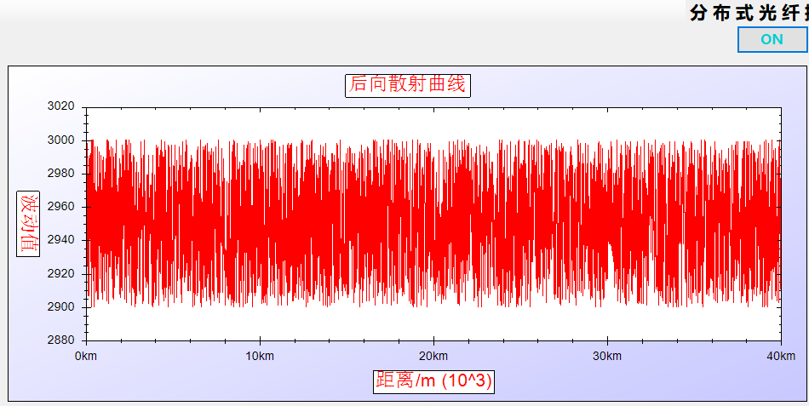

1.2实时震动曲线

1.2.1点击菜单栏->开始->实时曲线
输入探测点位置，点击确定
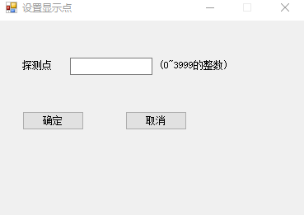

1.2.1 点击OFF按钮
页面绘制实时点数据,同时显示监测位置和监测时长
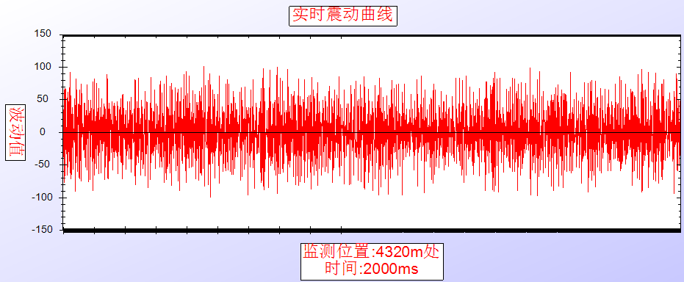

菜单说明

开始
运行：点击后，软件打开了与采集卡的通信。
暂停：页面静止，此时在页面点击鼠标右键，可以执行查看/打印/保存等操作。
实时曲线：设置采集点，支持软件运行过程中，动态修改采集点。
退出：退出软件。强烈建议使用退出按钮退出软件。

2.2参数设置
采样点数量：暂不支持修改
扫描/采样间隔：设置采样间隔，该参数会影响后向散射曲线的长度
实时曲线数量：设置实时曲线在页面上显示的点的数量

2.3信号放大
K1：放大公式参数，影响页面上坐标轴的波动值
K2：放大公式参数，影响页面上坐标轴的波动值
放大开关：开启/关闭放大处理

2.4报警设置
分区报警设置：设置报警算法的分区参数
加载默认配置：加载上一次的报警算法的分区参数
写入配置：将加载的配置参数，写入到软件中。
清除默认配置：清除上一次的报警算法的分区参数
取消：关闭窗口
报警开关：开启/关闭报警算法

2.5数据记录
后向散射曲线记录：开启/关闭记录后向散射数据
预约采集：弹出一个窗口，设置预约时间，软件将在给定时间段内， 采集后向散射数据。
实时震动曲线记录：开启/关闭记录实时震动数据
预约采集：弹出一个窗口，设置预约时间，软件将在给定时间段内， 采集实时震动数据。
报警信息/丢帧率记录：开启/关闭记录报警信息/丢帧率
运行日志：查看软件运行日志

2.6关于
软件版本：查看软件版本
帮助文档：查看软件帮助文档

补充说明

3.1分区报警设置
点击加载默认配置，加载上一次的配置参数。接着点击写入配置，将参数写入到程序中。
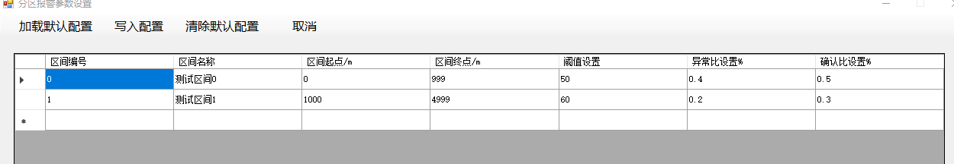

3.2散射数据记录
散射数据保存在软件主目录下的”散射数据.dat”

3.3实时数据记录
实时数据保存在软件主目录下的”n点数据.dat”，n代表记录点

3.4报警信息/丢帧率记录
报警信息/丢帧率保存在软件主目录下的”报警信息丢帧率.txt”

3.5运行日志
运行日志保存在软件主目录下的”运行日志.txt”

